**  T.C.**

**İSTANBUL ÜNİVERSİTESİ-CERRAHPAŞA**

**MÜHENDİSLİK FAKÜLTESİ ÇEVRE MÜHENDİSLİĞİ BÖLÜMÜ**

**2023-2024 EĞİTİM YILI GÜZ DÖNEMİ  
GÜNCEL BİLGİSAYAR UYGULAMALARI**

**PROJE ÖDEVİ**

**``**Bir günde oluşabilecek ‘Karbon Ayak İzi’ hesaplamasını ölçen bir araştırmadır.**``**

**HAZIRLAYANLAR**HAYRUNNİSA KÖKÇÜ 1309220059  
İREM TOYDEMİR 1309220068  
BUSE DURGUT 1309230077

**DANIŞMAN**ARŞ. GÖR. SÜMEYYE HASANOĞLU

**İÇİNDEKİLER**

**- Karbon ayak izi nedir? 3**

**- Birincil ve İkincil karbon ayak izi nedir? 3**

**a) Birincil (doğrudan) karbon ayak izi. 3**

**b) İkincil (dolaylı) karbon ayak izi. 3**

**- İkincil karbon ayak izine sebep olan etkenler. 4**

**- Karbon ayak izini azaltmak için neler yapabiliriz? 5**

**- Karbon ayak izi neden önemlidir? 5**

**- Karbon ayak izi hesaplamaları. 6**

**1) Bireysel karbon ayak izi 6**

**2) Kurumsal karbon ayak izi 6**

**- Hesaplamaların kod olarak örneği 7**

**- Kaynakça 8**

**Karbon Ayak İzi nedir?**

* İnsanların ortaya çıkardığı emisyon faaliyetleriyle , çevreye verdikleri zararı ifade eden sera gazı emisyonunun karbondioksit karşılığıdır.
* Basit bir dil ile doğaya verdiğimiz tahribatın sayısal karşılığı olarak ifade edilebilir.
* Kendi içerisinde 2’ ye ayrılmaktadır;
* Birincil ve İkincil karbon ayak izi.

**Birincil ve İkincil Karbon Ayak İzi nedir?**

**-Birincil (doğrudan) Karbon Ayak İzi-** **- İkincil (dolaylı) Karbon Ayak İzi-**

Kullandığımız ürünlerin tüm yaşam döngüsüyle (ürünlerin imalatı ve en sonunda bozulmaları) ilgili olan dolaylı CO₂ salınımlarının ölçüsüdür.

* Ulaşım (Toplu taşıma, Hava ulaşımı, Otomobil)
* Barınma (Elektrik, Su ve Atık, Isınma)
* Gıda (Tahıl, Sebze, Meyve, Et)
* Ürün (Giyim, Ev ürünleri, Kişisel Bakım)

Hizmet (Sağlık, Eğlence, Eğitim)

Evsel enerji tüketimi ve ulaşım dahil olmak üzere fosil yakıtlarının yanmasından ortaya çıkan doğrudan CO₂ salınımlarının ölçüsüdür.

* Doğalgaz
* Yakıt

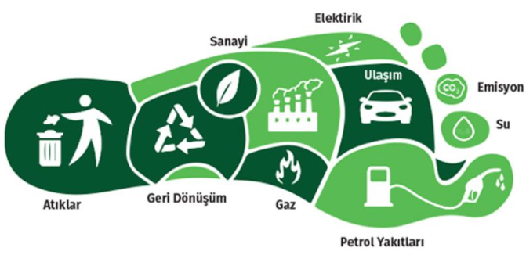

**İkincil Karbon Ayak İzine Sebep Olan Etkenler:**

* Yenilenemeyen enerjilerin yaygın kullanımı
* Artan Sanayileşme
* Nüfus Artışı
* Gereksiz gıda tüketimi
* Çevre Kirliliği

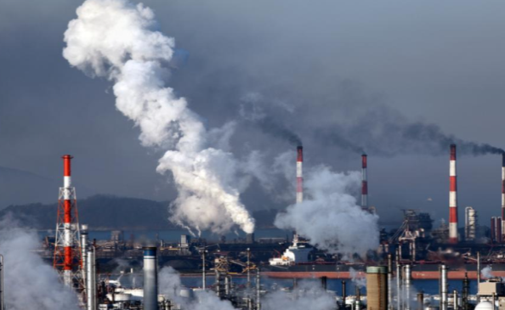

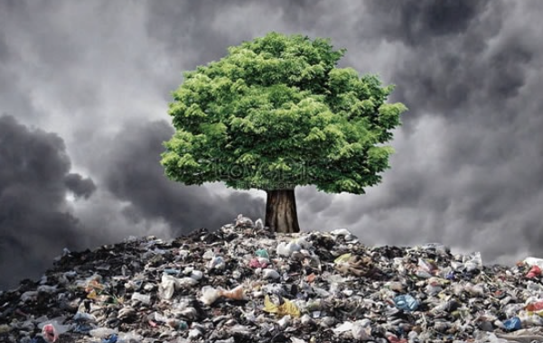

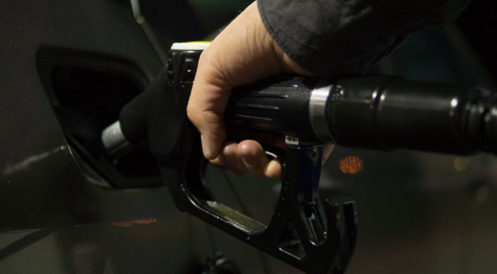  
**Karbon ayak izini azaltmak için neler yapabiliriz?**

* Olabildiğince özel araç yerine toplu taşıma kullanarak,
* Elektrik konusunda yenilenebilir enerjiyi kullanarak,
* Sürdürülebilir beslenme ilkelerini benimsemek, özellikler kırmızı et tüketimini minimuma düşürerek,
* Geri dönüştürülebilen ürünleri kullanmaya özen göstererek,
* İthal ürünlerden kaçınarak size daha kolay ulaşabilen ürünler/gıdaları tercih ederek,
* Giysi alışverişi yaparken çok uzak ülkelerden gelen giysileri tercih etmeyerek,
* Gereksiz ambalajlanmış ürünleri tercih etmeyerek azaltabiliriz.

**Karbon ayak izi neden önemlidir?**

Atmosferde biriken sera gazlarının neden olmasıyla güneş ışınlarının geri yansımasını engelleyerek yeryüzündeki sıcaklığın artmasına yani küresel ısınmaya sebep olur. Bu nedenle karbon ayak izi dendiğinde akla iklim kriziyle mücadele gelmektedir. Karbon ayak izimizi acilen azaltmazsak bozulan mevsim döngüsü, iklim koşullarının ani değişimi mısır, pirinç gibi temel besin kaynaklarının üretiminde sıkıntılara yol açabilir. Diğer bir yandan artan kuraklık gelecekteki kıtlığın da habercisidir. Buzulların erimesi gibi virüslere yol açabilecek etkenler de bunlardan sayılabilmektedir. Kısacası karbon ayak izi tüm yaşam döngüsünü etkilemektedir.



**Karbon Ayak İzi Hesaplamaları**

Karbon ayak izi hesaplamaları bireylere veya kurumlara özel olarak iki farklı şekilde yapılmaktadır.

1) **Bireysel Karbon Ayak İzi 2) Kurumsal Karbon Ayak İzi**

Kurumların faaliyetleri sonucunda ortaya çıkan sera gazlarının karbondioksit eşdeğeri cinsinden ortaya konmasıdır.

Bireysel karbon ayak izi hesaplamalarında; kişisel enerji tüketimi, ulaşım ve tüketilen ürünler gibi değişkenler hesaba katılır.

 



**Örnek:**

* print("1) Bir günde üç öğün yemek yenirse karbon ayakizi ne olur? ")
* a=(input("Et ve et ürünü tükettin mi?: "))
* if a =="Evet":
* b=float(input("Kaç porsiyon?: "))
* ayakizi1=(b*100)*2.2
* else:
* ayakizi1=0
* print("Tamam")
* c=(input(" Sebze ve Meyve tükettin mi?: "))
* if c == "Evet":
* d=float(input("Kaç porsiyon?: "))
* ayakizi2=(d*80)*0.5
* else:
* ayakizi2=0
* print("Tamam")
* e=(input("Süt ve süt ürünü tükettin mi?: "))
* if e == "Evet":
* f=float(input("Kaç porsiyon?: "))
* ayakizi3=(f*50)*1.8
* else:
* ayakizi3=0
* print("Tamam")
* h=(input("Tahıl ve baklagil tükettin mi?: "))
* if h == "Evet":
* k=float(input("Kaç porsiyon?: "))
* ayakizi4=(k*100)*0.2
* else:
* ayakizi4=0
* print("Tamam")
* print("Bir günde üç öğün yemekle karbon ayak iziniz:",int(ayakizi1 + ayakizi2+ ayakizi3+ayakizi4)," gram CO2 ")



**Kaynakça**

* Perakende,A, “Karbon Ayak İzi Nedir? Nasıl Azaltılır?”.https://www.aydemperakende.com.tr/blog/karbon-ayak-izi-nedir-nasil-azaltilir-2022 son erişim tarihi:02.06.2023
* Topay,E, “Kahve Tüketimi ve Sürdürülebilirlik”. <https://suyader.org.tr/kahve-tuketimi-ve-surdurulebilirlik/> son erişim tarihi:15.01.2023
* Coşkun,E,“Karbon Ayak İzinin Hesaplanması”. İTÜ Dergisi-e. <https://dergipark.org.tr/en/download/article-file/2639888> Son erişim tarihi :24.11.2022
* “Karbon Ayak İzi”. [https://bisiklopedi.com/madde/karbon-ayak-izi#google_vignette](https://bisiklopedi.com/madde/karbon-ayak-izi) . Son erişim tariihi:17.08.2017,
* Özcengiz,Y,“TÜRKİYE ULUSAL ELEKTRİK ŞEBEKESİ EMİSYON FAKTÖRÜ BİLGİ FORMU”. Çevre ve İklim Daire Başkanlığı.https://enerji.gov.tr//Media/Dizin/EVCED/tr/%C3%87evreVe%C4%B0klim/%C4%B0klimDe%C4%9Fi%C5%9Fikli%C4%9Fi/TUESEmisyonFktr/Belgeler/Bform2020.pdf son erişim tarihi: 20.09.2022
* “Türkiye Ulusal Elektrik Şebekesi Emisyon Faktörü”. <https://enerji.gov.tr/evced-cevre-ve-iklim-turkiye-ulusal-elektrik-sebekesi-emisyon-faktoru> son erişim tarihi : 20.09.2022
* “Türkiye Elektrik Üretimi ve Elektrik Tüketim Noktası Emisyon Faktörleri”. <https://enerji.gov.tr/evced-cevre-ve-iklim-elektrik-uretim-tuketim-emisyon-faktorleri>. son erişim tarihi:08.08.2022
* <https://www.teias.gov.tr/turkiye-elektrik-uretim-iletim-istatistikleri>
* <https://www.nature.org/en-us/get-involved/how-to-help/carbon-footprint-calculat>
* “KARBON HESAPLAYICI”. <https://www.carbonfootprint.com/calculator.aspx>
* Alexander,A, “Can You Calculate Your Daily Carbon Footprint?”. <https://www.visualcapitalist.com/carbon-footprint-daily-activities/> son erişim tarihi:20.06.2023
* <https://clevercarbon.io/carbon-footprint-of-common-items/>
* Kulaksız,Ş,“İkincil Karbon Ayak İzi Nedir?”. <https://www.ozelbeslenme.com/blogs/blog/ikincil-karbon-ayak-izi-nedir>. son erişim tarihi:28.03.2022
* “Arabam Kaç Yakar?”. <https://www.otomerkezi.net/yakit-tuketimi-hesaplama>.
* “DÜNYANIN GÜNDEMİ; ÇEVRE KİRLİLİĞİ VE ÖNLEM İÇİN 10 ÖNERİ”. <https://eco.euwomanbg.com/tr/dunyanin-gundemi-cevre-kirliligi-ve-onlem-icin-10-oneri/>. Son erişim tarihi:17.01.2020
* “Gıda israfı ile nasıl mücadele edebiliriz?”. <https://www.dengesende.com/gida-israfi-ile-nasil-mucadele-edebiliriz/11360/>. Son
* Köse,İ,“Karbon Ayak İzi Nedir?”. <https://www.muhendisbeyinler.net/karbon-ayak-izi-nedir/>. Son erişim tarihi:28/10/2021
* Mut,G,“Yolculukların karbonu... Hangi ulaşım seçeneği ile ne kadar ayak izi bırakıyoruz?”. <https://www.hurriyet.com.tr/dunya/ucak-kullanirken-iki-kez-dusunun-bireysel-olarak-ne-kadar-karbon-harcayacaksiniz-41955438> . son erişim tarihi: 13.12.2021
* Akbayır,Ö,“Metrobüs Sisteminin Enerji Kullanımı ve Çevreye Etkilerinin İncelenmesi, Elektrikli Araçlar ve Trolleybüslerin Kullanım Potansiyellerinin Araştırılmasıa “. <https://dergipark.org.tr/tr/download/article-file/312184>. son erişim tarihi:  
  8.06.2017